Лабораторная работа №4

Выполнила: Шеховцова Е. Г.

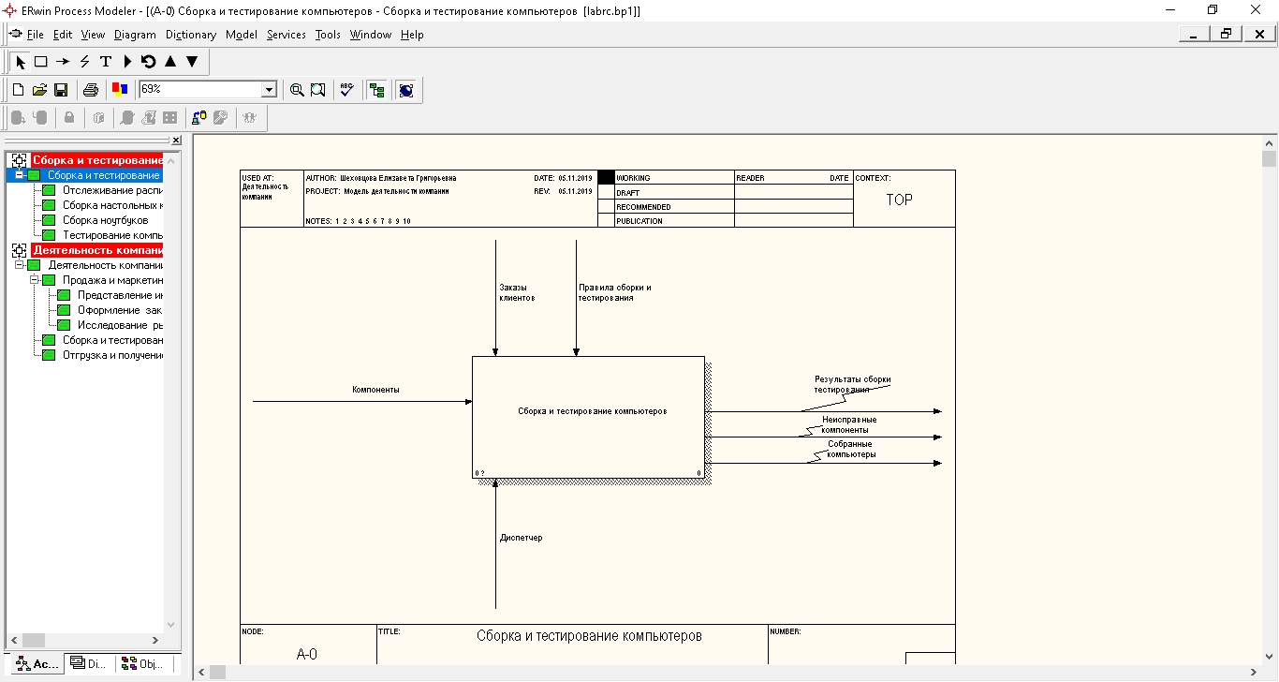

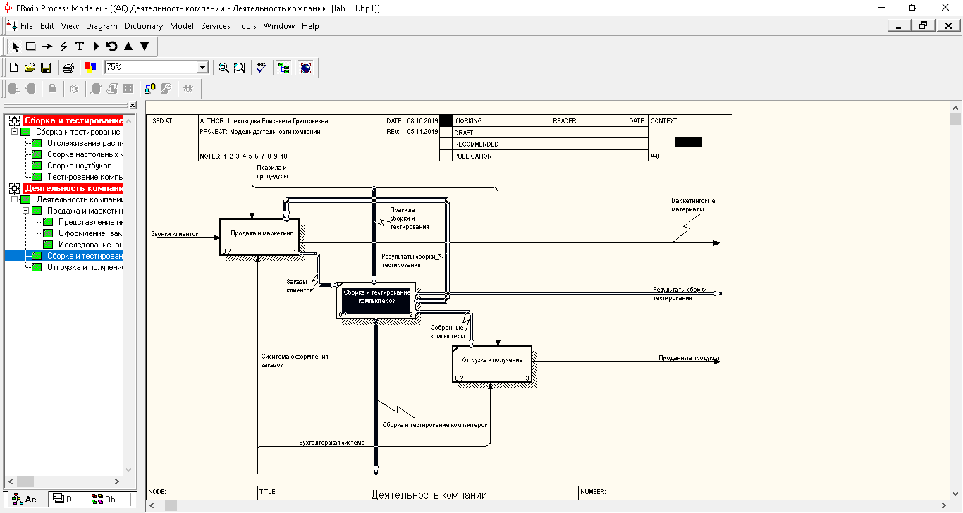

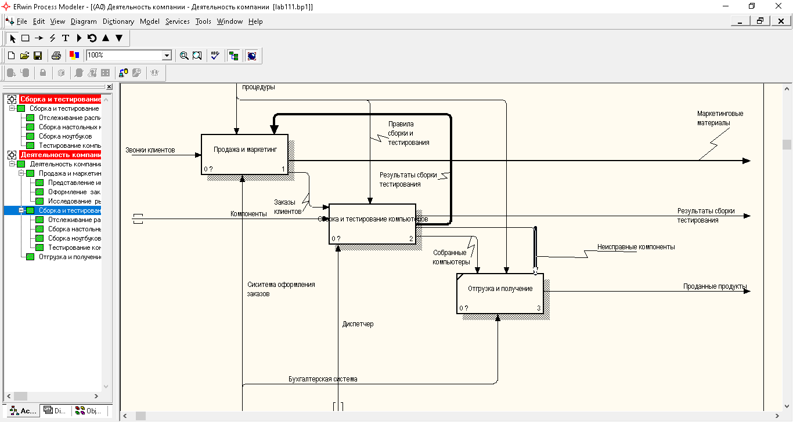

1. Для чего используют слияния и расщепления моделей?
2. Можно ли отщепить недекомпозированную работу?
3. Какие условия необходимо выполнить для слияния моделей?
4. Может ли стрелка вызова выходить из декомпозированной работы?
5. Может ли модель-источника быть недекомпозированной?

Ответы на вопросы:

1. Расщепление и слияние используется для обеспечения коллективной работы
2. Нет, отщепить можно только декомпозированную работу
3. Для слияния моделей необходимо выполнить следующие условия
   1. Обе модели должны быть открыты в ERwin
   2. имя модели-источника, которое присоединяют к модели-цели, должно совпадать с именем стрелки вызова работы в модели-цели
   3. стрелка вызова должна исходить из недекомпозированной работы
   4. имена контекстной работы подсоединяемой модели-источника и работы на модели-цели, к которой мы подсоединяем модель-источник, должны совпадать
   5. модель-источник должна иметь, по крайней мере, одну диаграмму декомпозиции
4. Нет
5. Нет